
Las Ventanas De Windows
Las ventanas de Windows son áreas de trabajo que se ven en el monitor y que contienen programas o aplicaciones. Puedes tener varias ventanas abiertas, pero sólo tendrás activa la que se encuentre al frente de todas.
¿Por qué se emplean ventanas para trabajar? Porque tiene varias ventajas.
Pueden cambiar de tamaño, abrirse y cerrarse fácilmente con el ratón y el teclado. Los datos observados pueden copiarse a otras ventanas.
No es necesario aprender complicados nombres para abrir un archivo de trabajo o una aplicación.
Ejemplo 1
- Colorea la ventana abierta en el centro de la pantalla.

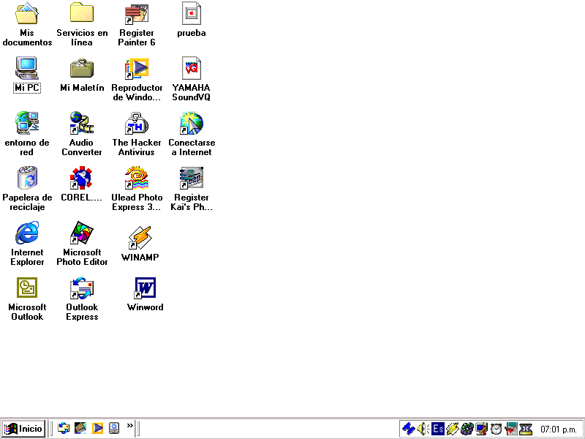
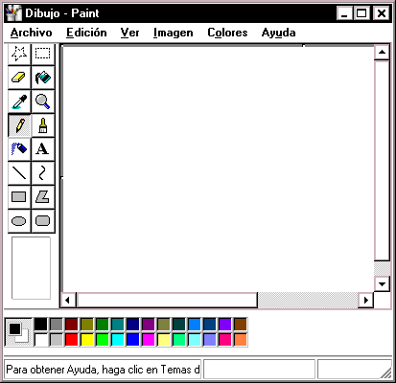

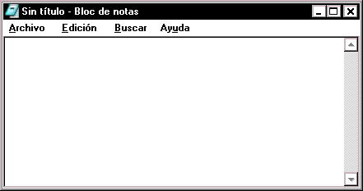

Las ventanas tienen elementos con los que podemos interactuar, vamos ahora a conocer los nombres de cada uno de esos elementos. En la parte superior de cada ventana hay una barra larga que recibe el nombre de barra de título, con el nombre del programa o aplicación abierta.
Aquí se muestra la barra de título de la aplicación abierta.
Ejemplo 2
- Localiza el nombre de la ventana activa en la barra de título y escríbelo sobre la línea.

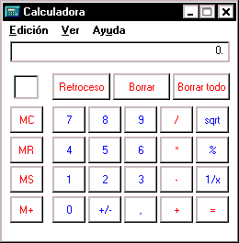

En Windows, una ventana completa se puede mover a través de la pantalla. Para realizar esta acción se utiliza el ratón y se emplea la técnica de arrastre, tomándola por la barra de título.
Par mover una ventana por el escritorio, se hace un clic sobre la barra de título sin soltar el botón primario del ratón y se desplaza hasta el lugar deseado y ahí soltamos el botón primario.
Ventana antes y después del arrastre.

Ejemplo 3
- Anota en la figura el nombre de botón primario del ratón donde corresponde.

_____________________ ____________________

- Desplaza en Windows una ventana con la técnica de arrastre.
Las ventanas que aparecen en Windows son fácilmente ajustables al tamaño que prefieras. Cuando se encuentra activa en la pantalla, podemos aumentar o reducir su tamaño.
Si desplazas el puntero alrededor de una ventana, éste cambiará de forma. Cuando tiene el puntero la forma de una flecha doble, usando el arrastre, podemos aumentar el tamaño lateral (arriba, abajo, izquierda o derecha) de la ventana.
Si la flecha doble está en una de las cuatro esquinas de la ventan, aumentará el tamaño de ésta en dos formas: horizontal y vertical.
Zonas donde el puntero cambia a flecha doble.

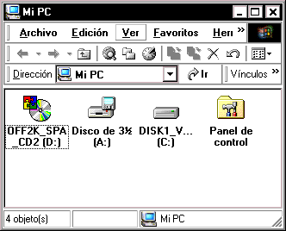

Ejemplo 4
- Practica en tu computadora a cambiar de tamaño una ventana en Windows.
En la parte derecha de la barra de título de todas las ventanas de Windows aparecen tres botones: minimizar, maximizar y cerrar.
Minimizar significa reducir al mínimo el tamaño la ventana que estamos usando; el icono y el nombre de esa ventana aparecen en la barra de tareas.
Maximizar es agrandar la ventana hasta que ocupe el tamaño de toda la pantalla del monitor.
Cerrar significa terminar de usar esa ventana. Se es una ventan con una aplicación, se abrirá un cuadro que te preguntará si deseas guardar tu trabajo.
Ejemplo 5
- Colorea de amarillo el botón de minimizar, de azul el de maximizar y de rojo el de cerrar.
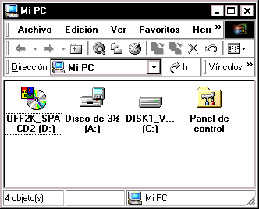

Las ventanas minimizadas se vuelven a activar con sólo hacer un clic sobre el icono que las representa en la barra de tareas.
- Por ejemplo: abrimos la ventana de la calculadora presionando el botón Inicio, Programas, Accesorios y Calculadora.
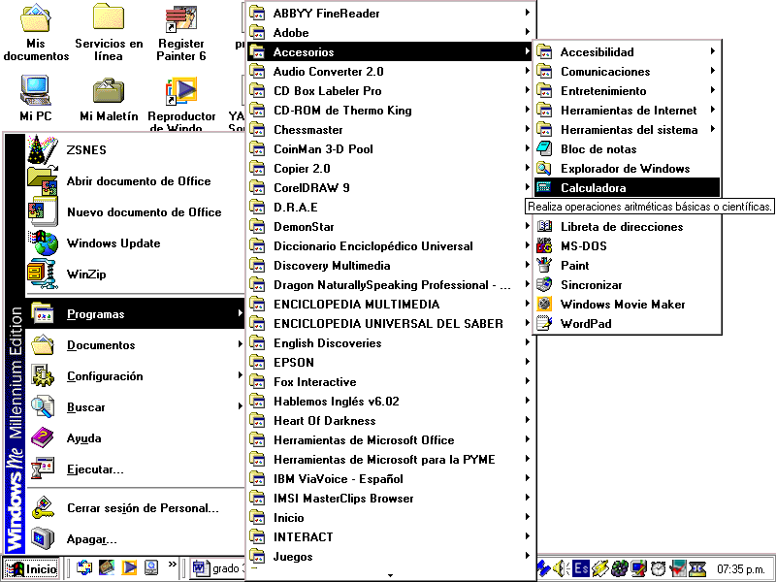
Después minimizamos la calculadora y observamos la barra de tareas.

Aparece el icono de la calculadora junto con el nombre de la aplicación. Basta con hacer clic sobre ese icono para abrir nuevamente la calculadora.
Ejemplo 6
- Minimiza y activa ventanas desde la barra de tareas.

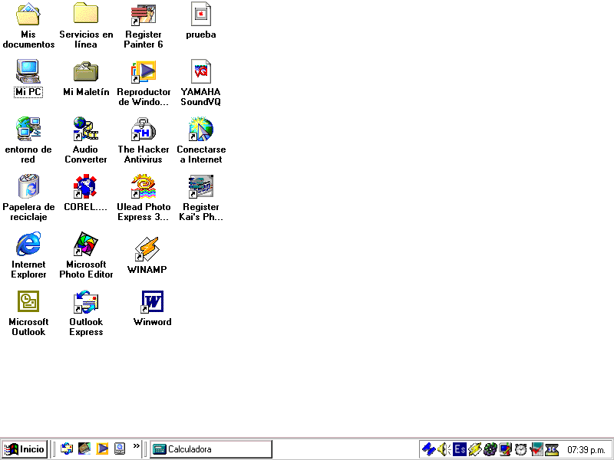

Es posible reducir el tamaño de una ventana que está completa en la pantalla si presionas el botón de maximizar.

Ejemplo 7
- Reduce el tamaño de ventanas que estén completas.
La combinación de teclas ALT y F4 también puede cerrar ventanas.

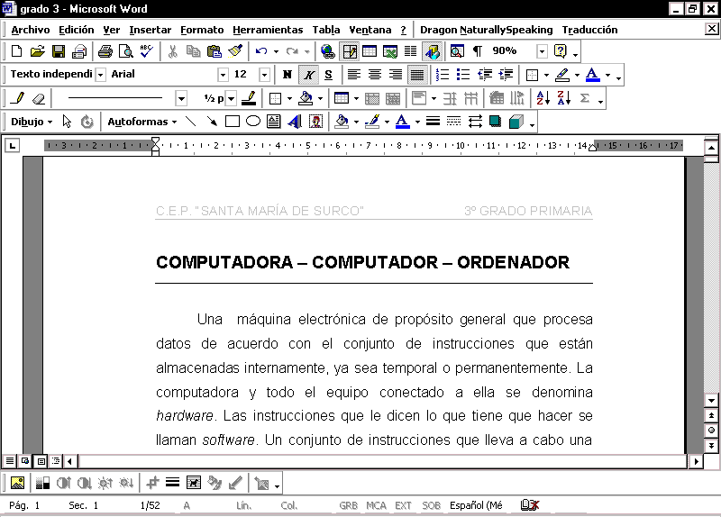

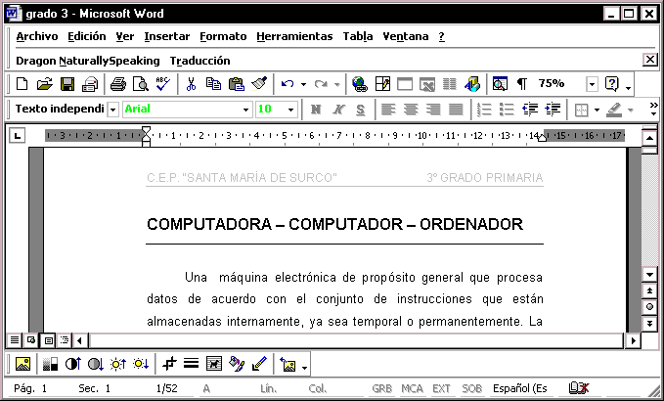

Para cerrar la ventana que esté activa, presiona la tecla ALT con un dedo y sin soltarla presiona la tecla de función F4.
Si continúas cerrando varias ventanas, cuando llegues al escritorio, se activará la caja de diálogo de apagar el sistema.
En esta lección vamos a repasar algunas características generales de las ventanas de Windows.

Ejemplo 8
- Encierra en una circunferencia de color rojo las flechas dobles que hacer crecer la ventana. Señala con una flecha la barra de título, colorea de verde el botón de minimizar, de azul el botón maximizar y de amarillo el botón de cerrar.

